F380X
ВНИМАНИЕ:
- Не ползвайте продукта във влажна среда и при висока температура. Пазете от дъжд, изпускане, удар и други наранявания;
- За да избегнете електрически удар и други инциденти, моля не отваряйте задния панел с цел ремонт, без намесата на професионалисти;
- Ако в кутията попаднат частици или течности, моля веднага изключете захранването. При необходимост от ремонт се обърнете към оторизираните за целта организации;
- Изключете захранването и извадете кабела от контакта, когато системата не е в работен режим;
- Пазете от капки или струи вода; не поставяйте съдове, пълни с течности, върху горната част на продукта;
- Осигурете минимум 20мм разстояние на вентилатора от стена; същият не трябва да бъде блокиран;
- Пазете далеч от огън
ХАРАКТЕРИСТИКИ:
- Слушайте музика от вашия iPad, iPhone, Android устройство, лаптоп или друго Bluetooth устройство. Без кабели – вашето мобилно устройство си остава наистина мобилно!
- USB/SD свързаност – позволява ви да чуете вашата музикална колекция с едно натискане на бутона!
- Вграден OCL усилвател, супер басов дизайн на събуфера и 3-канален изход
- Поддържа Bluetooth протокол V 2.1 + EDR и A2DP1.2 аудио-стриминг профил
- Мощен и прецизен преобразувател
- Съвместим с почти всички устройства с аудио системи – PC, VCD, CD, LD & TV, и др.

СЪДЪРЖАНИЕ НА ОПАКОВКАТА:  - Събуфер от дървен материал – 1 бр;  - Колонки – 2 бр;  - Дистанционно – 1 бр  - 3.5мм към RCA стерео кабел – 1 бр  - RCA към RCA стерео кабел (опция);  - Ръководство за потребителя. | БУТОНИ ЗА УПРАВЛЕНИЕ НА СТРАНИЧНИЯ ПАНЕЛ:  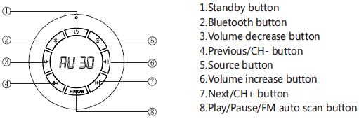
РЪКОВОДСТВО ЗА ИНСТАЛАЦИЯ:
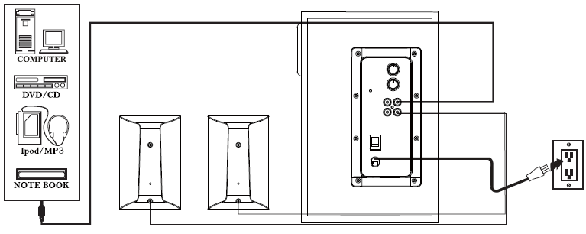
- Свържете кабела на тонколонките с изходния порт на събуфера в съответния цвят
- Свържете кабела за входящ сигнал (RCA жака) с входния порт на събуфера, а другия край на кабела – с изхода от вашата аудио/видео система (в съответния цвят)

БУТОНИ ЗА УПРАВЛЕНИЕ:
- Standby: Включване/изключане на устройството
- Натиснете за кратко, за да влезете в режим Bluetooth; продължително за режим на търсене – синьото диодче започва да мига бързо
- Намаляване/увеличаване обема на звука
- Source: превключва измежду BT, AUX, USB/SD и FM режим. LED диодчето на страничния панел ще светне, за да индикира избрания режим.
- PLAY/PAUSE

  - USB/SD режим: натиснете кратко, за да включите/изключите музиката
  - FM режим: натиснете за кратко за стартиране на автоматично търсене. Намерените честоти ще бъдат автоматично запомнени
  - Bluetoоth режим: Натиснете кратко за стартиране/спиране на музиката
- PREVIOUS:
  - Натиснете кратко за избор на предишна песен и продължително за избор на предишна папка
  - FM режим: Натиснете кратко за избор на предишна честота
  - Bluetooth режим: Натиснете кратко за избор на предишна песен
- NEXT:
  - Натиснете кратко за избор на следваща песен и продължително за избор на следваща папка
  - FM режим: Натиснете кратко за избор на следваща честота
  - Bluetooth режим: Натиснете кратко за избор на следваща песен

ДИСТАНЦИОННО УСТРОЙСТВО:

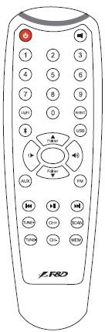
- Standby: Включване/изключване на устройството
- AUX, Bluetooth, USB (за USB/SD режим) и FM: натиснете кратко за избор на съответния режим
- MUTE: Включване/изключване на звука
- : Увеличаване/намаляване на звука
- TUNE +/- FM режим:
  - Фина настройка: натиснете кратко за увеличаване/намаляване с една стъпка (100KHz). FM LED диодчето примигва веднъж. При достигане на min или max честота диодчето спира да свети
  - Ръчна настройка: продължителното натискане на бутона стартира ръчна настройка и намира следващата налична честота
- МЕМ: При ръчна или фина настройка, натискането за кратко на този бутон запаметява откритата честота. FM диодчето светва веднъж, за да индикира запаметяването.
- CH+/-: Избор на честота от запаметените
- SCAN: FM режим: натиснете кратко за стратиране на автоматично търсене и автоматично запаметяване на намерените канали/честоти
- ENTER: Потвърждаване на настройките и преминаване към основния екран
- LIGHT: Включване/изключване на светлините
- 0-9:
  - USB/SD източник: натиснете директно цифров бутон за избор на любима песен, ако знаете номера й в папката. Ако чрез бутоните изберете число, по-голямо от броя на песните в папката, системата ще пусне последната песен от папката
  - FM източник: натиснете директно цифров бутон за избор на любима станция, ако знаете номера й (1-60). Или натиснете 3 или 4 цифри за избор на станция, например 1026 за 102.6 MHz.
- PLAY/PAUSE: USB/SD & BT източник – натиснете кратко за старт.пауза
- PREV: USB/SD & BT източник – натиснете кратко за избор на предишна песен
- NEXT: USB/SD & BT източник – натиснете кратко за избор на следваща песен
- FOLDER : USB/SD източник – натиснете кратко за избор на предишна/следваща папка
- Натиснете кратко за избор на ВТ режим и продължително за влизане в режим на търсене и свързване. Синьото диодче започва да мига бързо
RESET: натиснете кратко за връщане към първоначалните настройки.

СЪВМЕСТНА РАБОТА С ВТ устройство, поддържащо NFC
Ако вашето Bluetooth устройство поддържа Near Field Communication (NFC), уверете се, че е активирана функцията NFC. Допрете NFC областта на вашето устройство до горната част на F380X, за да се свържат автоматично.
Забележка: Ако вашето устройство поддържа NFC, но работи с операционна система по-ниска от Android 4.1, ще трябва да изтеглите NFC Bluetooth приложение от Google Play или подобен онлайн магазин.
След превключване към ВТ източник, системата автоматично ще потърси ВТ устройство, с което да се свърже, ако е работила заедно с това устройство преди. Ако такова устройство липсва, системата ще влезе автоматично в режим на търсене и синьото диодче ще примигва бързо. ВТ устройството трябва да има активна ВТ функция и да търси F380X.

Съвместими с устройства, поддържащи А2DP Bluetooth протокол
СПЕЦИФИКАЦИЯ:
Изходяща мощност : 13W x 2 + 28W (RMS)
Размери на говорителите:
Събуфер: 5.25”
Тонколони: 3”
Входяща мощност: 220-240V – 50/60Hz 0.3A
Честотен диапазон:
Тонколони: 110Hz – 20 KHz;
Събуфер: 30Hz – 90Hz;
Работно напрежение: 220V-240V ~ 50Hz/60Hz 0.4A
Съотношение сигнал/шум: >=70 dB
Прослушване между каналите: >=40 dB
Съвместимост: съвместими със смартфони и таблети, поддържащи Bluetooth (A2DP) протокол.

Отстраняване на проблеми:
Проблем | Възможна причина | Решение
Системата не се включва | Захранващият кабел не е свързан | Проверете връзката
Звукът е твърде слаб | Бутонът е настроен на слаб звук | Увеличете силата на звука
Системата не изпълнява командите от дистанционното | Батерията на дистанционното е свършила | Сменете батерията, внимавайте за коректно поставяне на полюсите
Липсва звук | Източникът няма звуков сигнал | Не е активиран цифровия изход на източника
 | Неправилно свързан кабел/дефектен кабел | Проверете връзката и сменете кабела при необходимост
 | Голяма дистанция при ВТ режим | Поставете ВТ устройството по-близко до колоните
 | ВТ устройството не е свързано успешно | Рестартирайте колоните и започнете отначало
Информация за рециклиране: Този символ върху
устройството, батерията, документацията и опаковката указва,
че при изхвърлянето на устройството трябва да спазвате
разпоредбите за отпадъци от електрическо и електронно
оборудване (WEEE). Съгласно разпоредбите устройството,
неговите батерии и акумулатори, както и
електрическите и електронните му принадлежности трябва да
се изхвърлят отделно в края на експлоатационния им срок. Не
изхвърляйте устройството заедно с несортирани битови
отпадъци, тъй като това би било вредно за околната среда. За
да изхвърлите устройството, то трябва да бъде върнато в
точката на продажба или предадено в местен център за
рециклиране.
Свържете се с местната служба за изхвърляне на битови
отпадъци за подробности относно рециклирането на това
устройство. За да се предотврати евентуална вреда за
околната среда или човешкото здраве от неконтролирано
изхвърляне на отпадъци, рециклирайте го отговорно, за да
насърчите устойчивото повторно използване на материалните
ресурси.

